**Inventario 1**

**Salud**

Cuando tenía aproximadamente 7 años mis manos y plantas de mis pies empezaron a resecarse y no sabía por qué. Hace dos mese me hicieron una biopsia de mi pie para obtener un diagnostico y saber que tengo, la dermatóloga me dijo que pueda ser algo hereditario. Solo debo esperar un mes para saber los resultados.

**Tipo de sangre**

Mi tipo de sangre es O positivo.

**Vacunas**

**BGC**

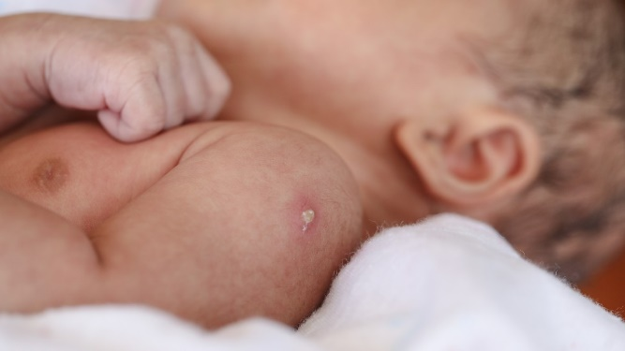

**Rotavirus**

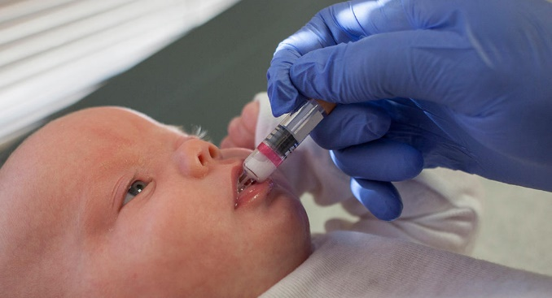

**Influenza**

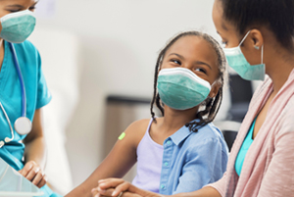

**Varicela**



**DPT**



**COVID-19**



**Inventario 2**

**Educación**

Mi primera educación fue en casa. El decir: por favor, gracias, no gracias, permiso, buenos días, etc.

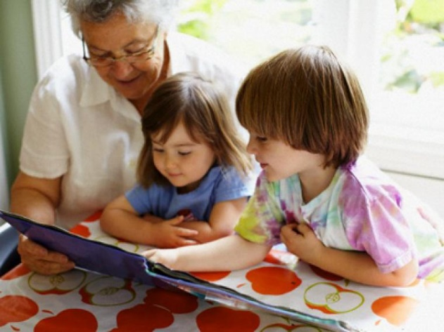

**Los valores**

Respeto, responsabilidad, honestidad, tolerancia, obediencia, igualdad, amor, amistad, solidaridad,

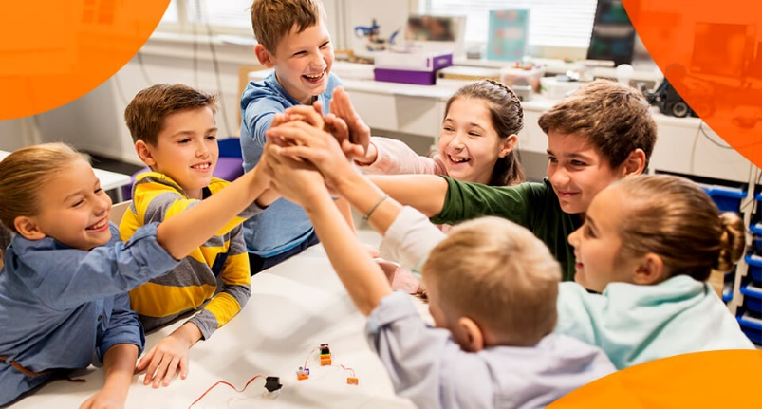

**Las reglas**

Al levantarme arreglar mi cama, hacer la limpieza de mi cuarto, mantener arreglada mi ropa, no salir sin pedir permiso a la encargada, ayudar a la encargada con la comida o limpieza.

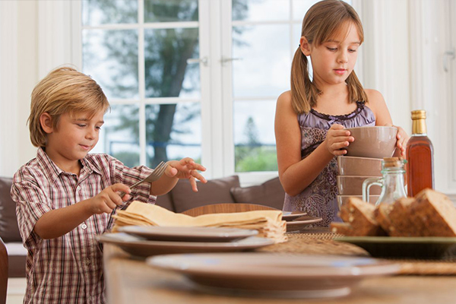

**Prohibiciones**

Decir malas palabras, tener celular, tener redes sociales, agredir a los otros niños, faltarles el respeto a las encargadas, ver videos inapropiados, agarrar cosas ajenas.

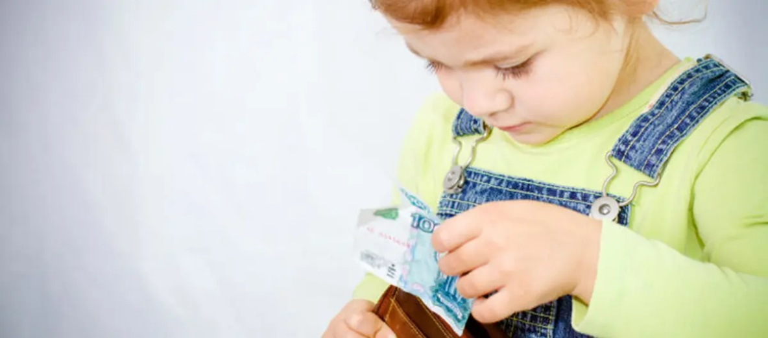

**Permisiones**

Salir a jugar, utilizar la computadora para realizar tareas o jugar, dormir tarde el fin de semana, estudiar.



**Conocimientos**

Aprendí a leer, diferenciar colores, contar a los 6 años, a sumar, restar, deletrear a los 8 años, a multiplicar y dividir 9 años, y estoy aprendiendo a hablar mejor el inglés y estoy obteniendo nuevos conocimientos ahorita que estoy en bachillerato.

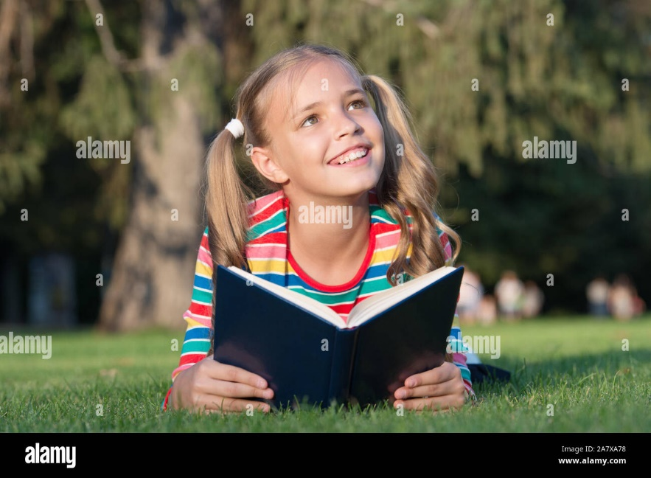

**Inventario 3**

**Datos de familiares**

**Mamá Marisol y Papá Erick**

Ellos son personas muy buenas que cuidan el área de niñas, nos han enseñado muchas cosas.

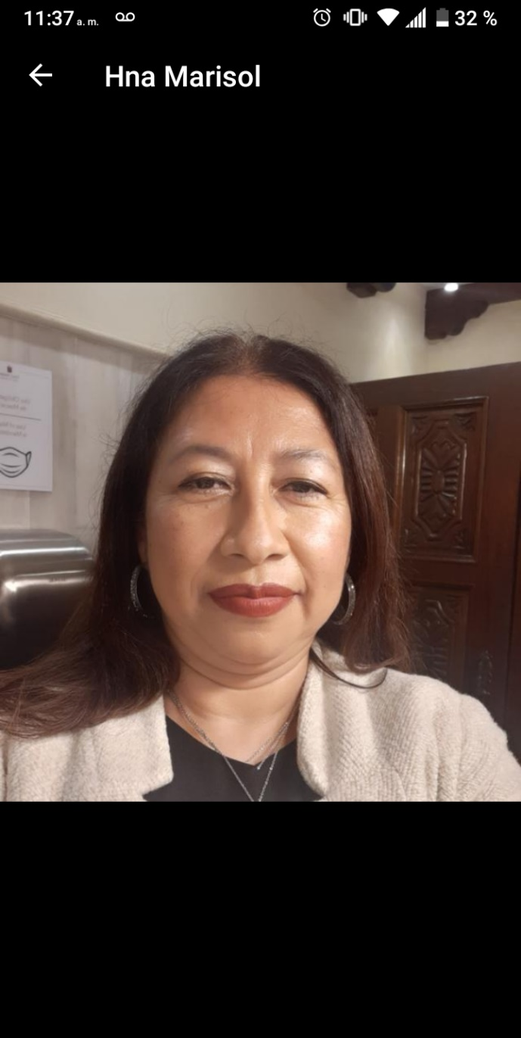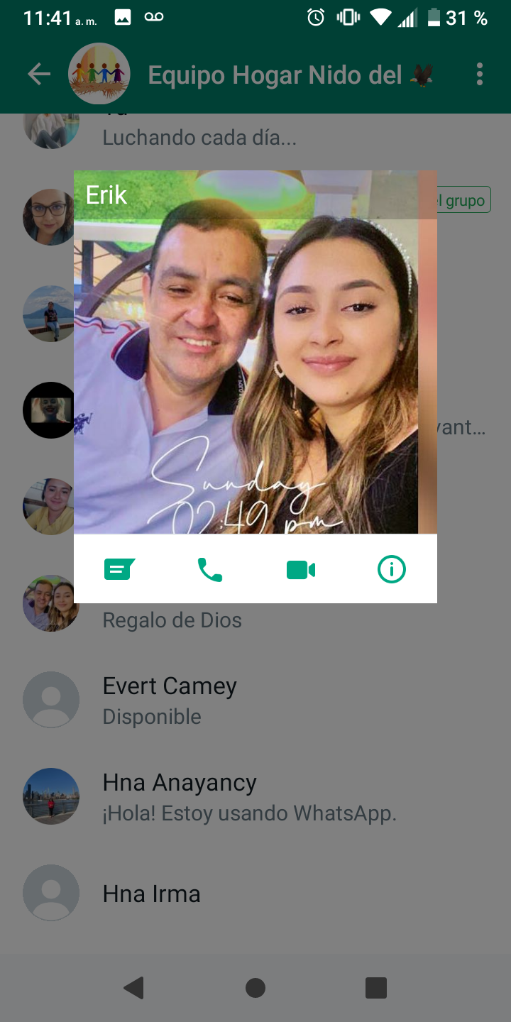

**Seño Eva**

Ella es la representante del hogar.

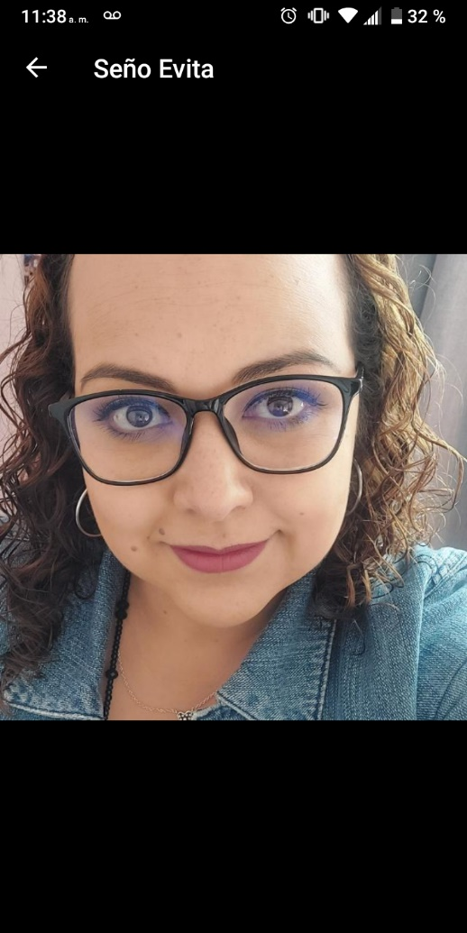

**Mamá Tiffany y Papá Terry**

Son personas muy buenas con todos los niños del hogar y han estado ayudando al hogar por casi 4 años. Y viven actualmente aquí en Sololá.

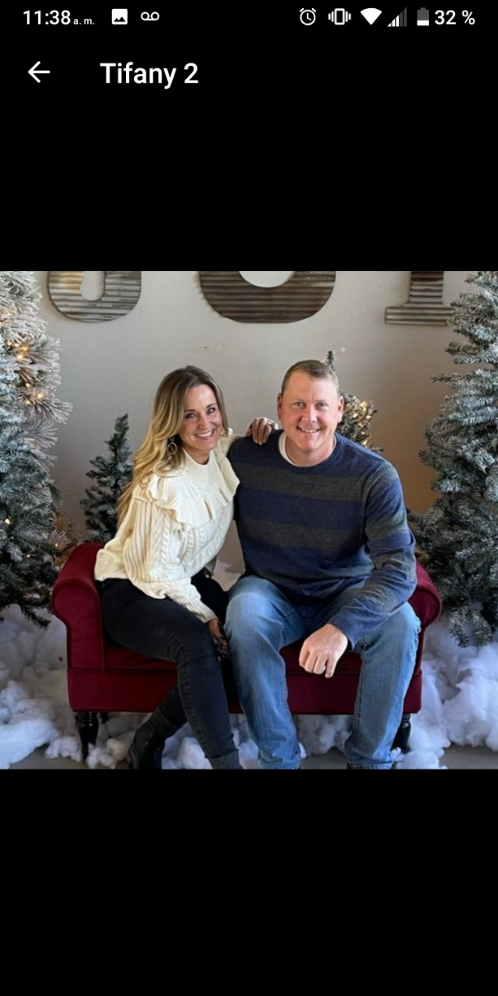

**Mamá Feliz**

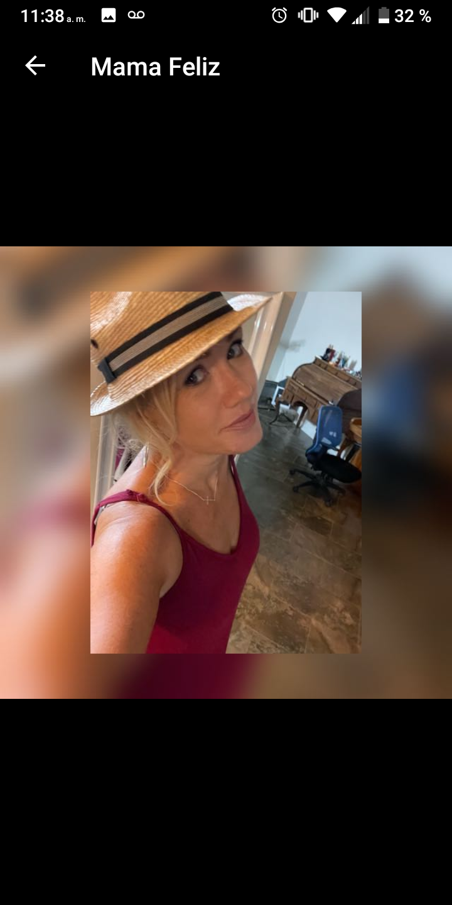Ella es la jefa del hogar y tiene un gran corazón con todos los niños y trabajadores.

**Niñas**

Ellas son todas las niñas con las que yo convivo y son como mis hermanas cada día yo trato de cuidar de ellas y ver que se sientan bien con las demás.

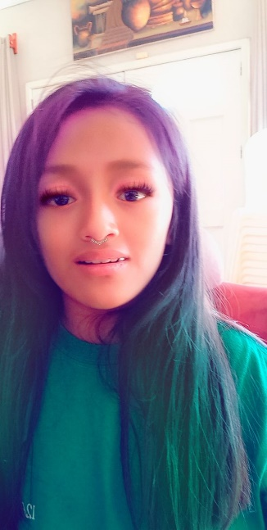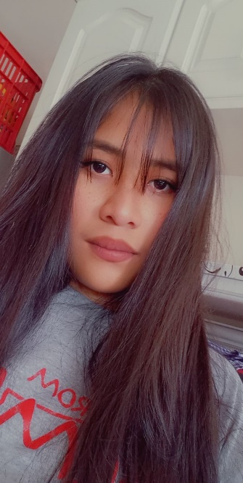

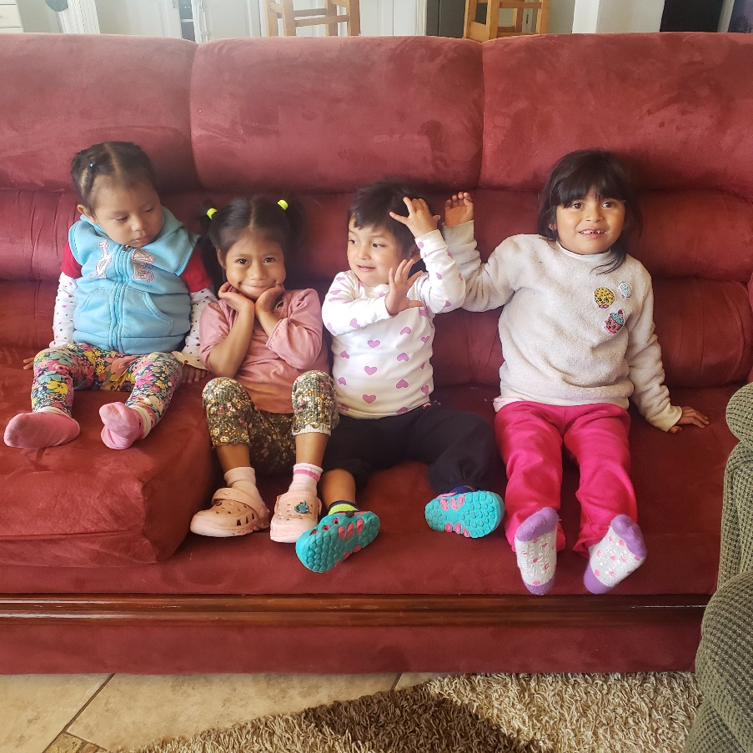

**Escuela**

Yo estudio en el Colegio Científico Montessori, es un colegio muy bueno con una enseñanza muy apropiada y los maestros son muy comprensivos y nos resuelven dudas.

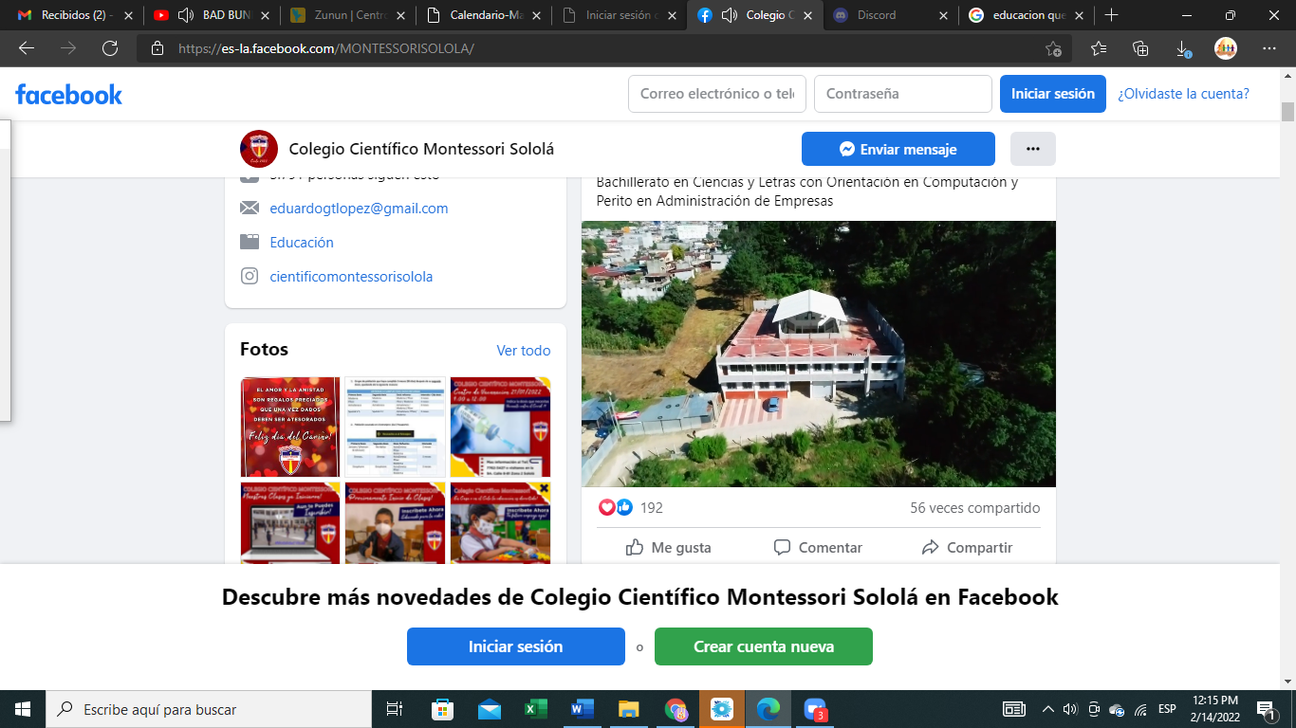

**Comunidad**

Mi comunidad es grande, alegre y respetuosa hay mucha gente que se dedica a la cosecha.

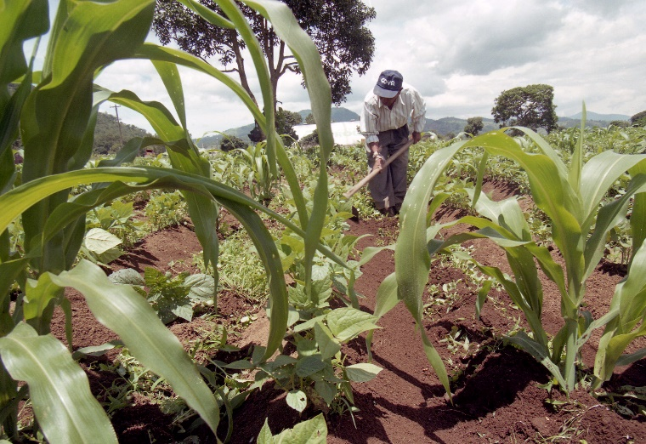

**Inventario 4**

**Objetos interesantes**

**Una colchita de princesas**

Esa colchita me recuerda a la pareja que me cuido cuando era más pequeña y fue un regalo de cumple.

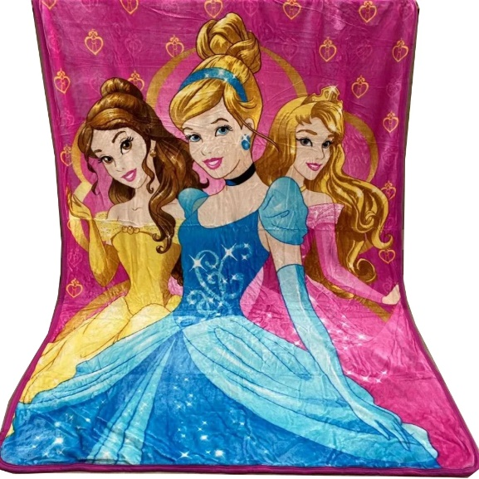

**Bicicleta**

Cuando yo ingrese al hogar me trajeron la bicicleta que me regalaron y me pone muy feliz saber que la pareja que me cuido me enseño a manejar y me divertía estar en la bici.

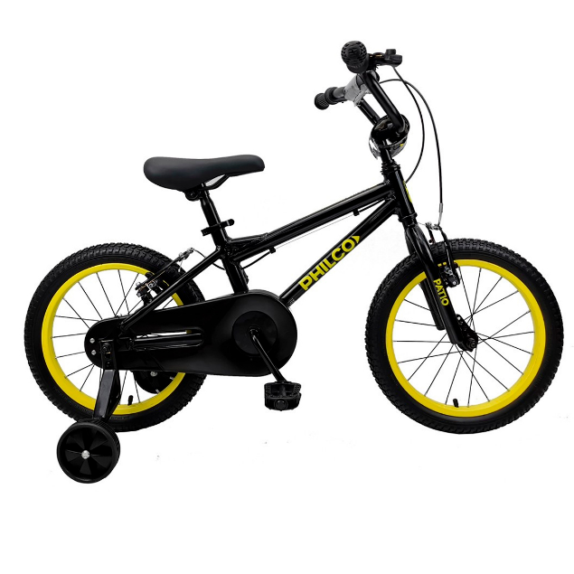

**Un peluche de donita**

Es un peluche que hace 6 meses me regalo una niña que se fue del hogar hace 2 meses, ella es muy especial para mi porque con ella me encariñe mucho la veía como una hermanita pequeña para mí. Y cuando veo ese peluche me pongo muy triste, pero yo sé que Dios a ella la cuida.

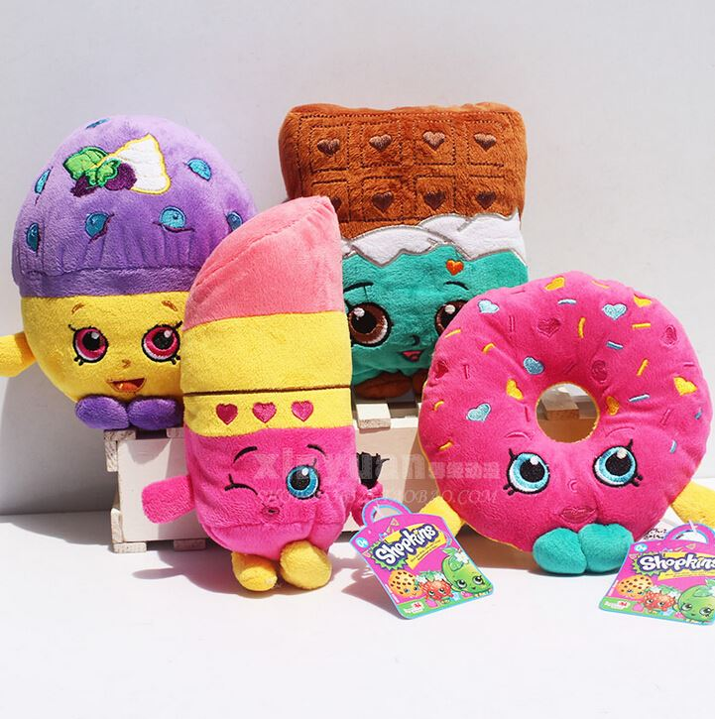

**Inventario 5**

**Lugares que me gustan**

**Es la cancha de futbol**

Es uno de mis lugares favoritos del hogar porque a mi me encanta jugar futbol y al estar yo ahí me pongo a jugar y me distraigo a veces cuando me siento triste o enojada y no tengo con quien hablar.

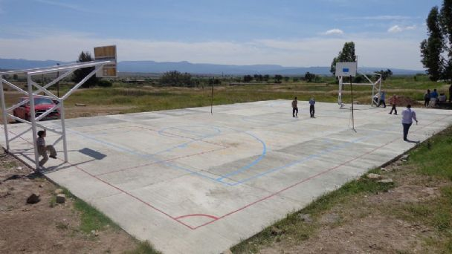

**Los bosques**

Me gusta estar al aire y ve toda la naturaleza y diferentes plantas, hojas o ver algunos animales.

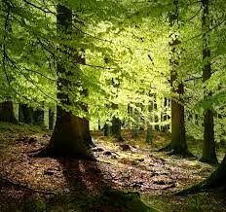

**Panajachel**

Me encanta ver el lago, es un lugar muy bonito con muchos turistas.

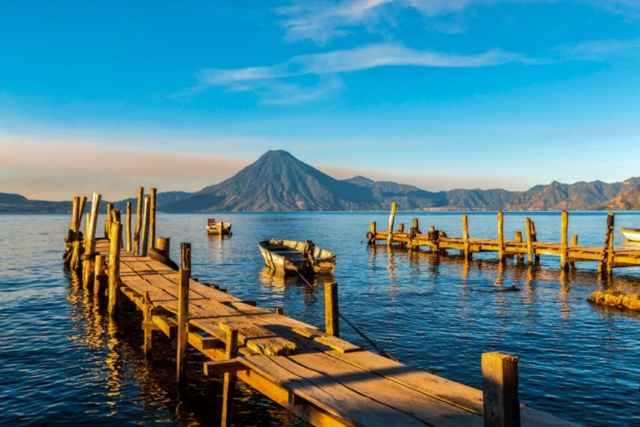

**Inventario 6**

**Comidas y bebidas favoritas**

**Lasagna**

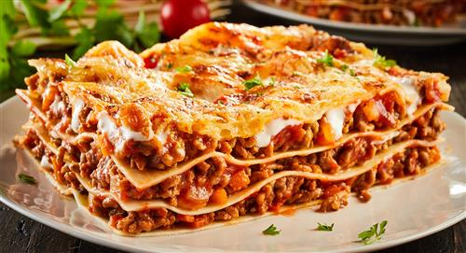

**Pizza**



**Las pastas**

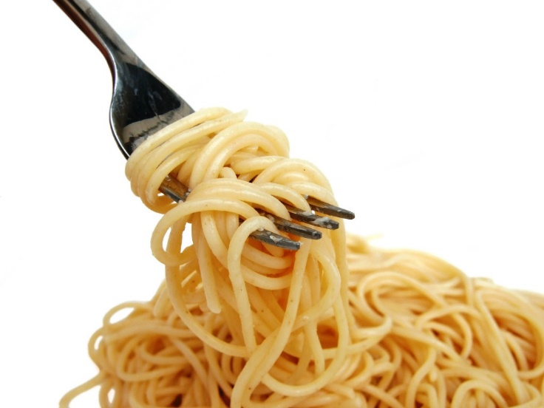

**Agua pura**

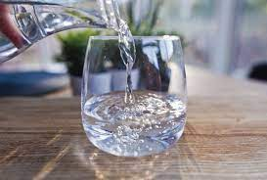

**Limonada con soda**

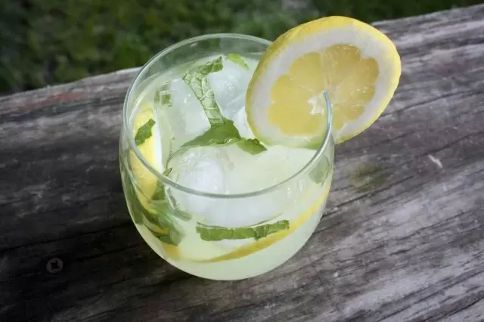

**7up**

